ДО «Любознайки» - педагога Заикина Е.В.

Дата: _06.04.20 , 16.00 - 16.30____

Тема занятия Цифра 9,число 9.
Форма организации обучения (чат, видеоконференция и т.п.) – http://us04web.zoom.us/profile
Вацап, Power Point, видеоуроки.

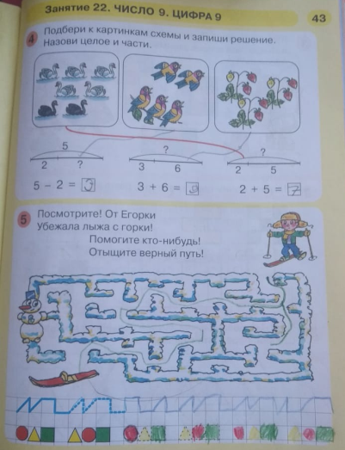

Дата: _07.04.20, 16.00 - 16.30____

Тема занятия Буква, звук Цц.
Форма организации обучения (чат, видеоконференция и т.п.) http://us04web.zoom.us/profile
Вацап, Power Point, видеоуроки.
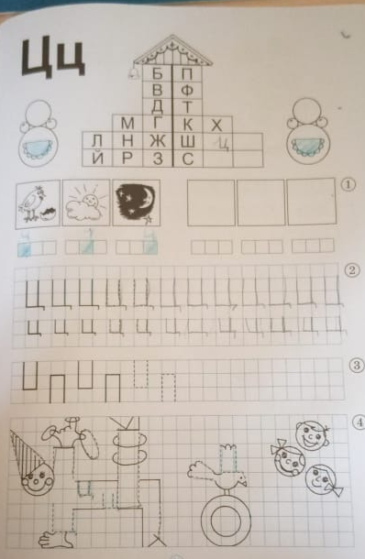

Дата: _08.04.20, 16.00 - 16.30____

Тема занятия Число 9. Цифра 9.
Форма организации обучения (чат, видеоконференция и т.п.) – http://us04web.zoom.us/profile
Вацап, Power Point, видеоуроки

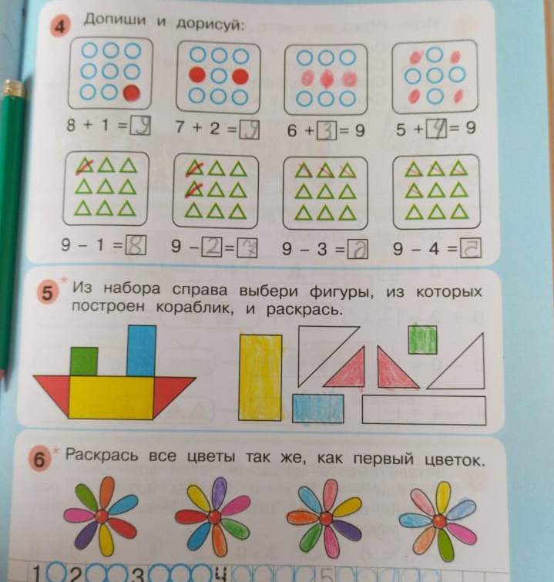

Дата: _09.04.20, 16.00 - 16.30____

Тема занятия Буква и звук Ч,ч
Форма организации обучения (чат, видеоконференция и т.п.) – http://us04web.zoom.us/profile
Вацап, Power Point, видеоуроки.
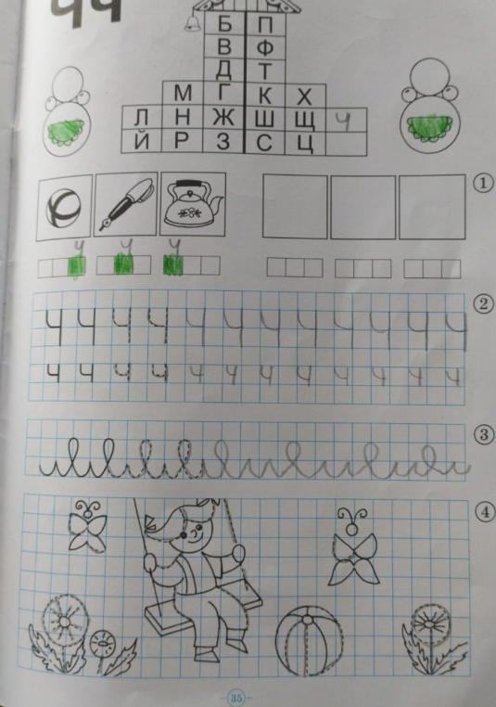

Дата: _13.04.20, 16.00 - 16.30____

Тема занятия Число 0.Цифра 0
Форма организации обучения (чат, видеоконференция и т.п.) –http://us04web.zoom.us/profile
Вацап, Power Point, видеоуроки.

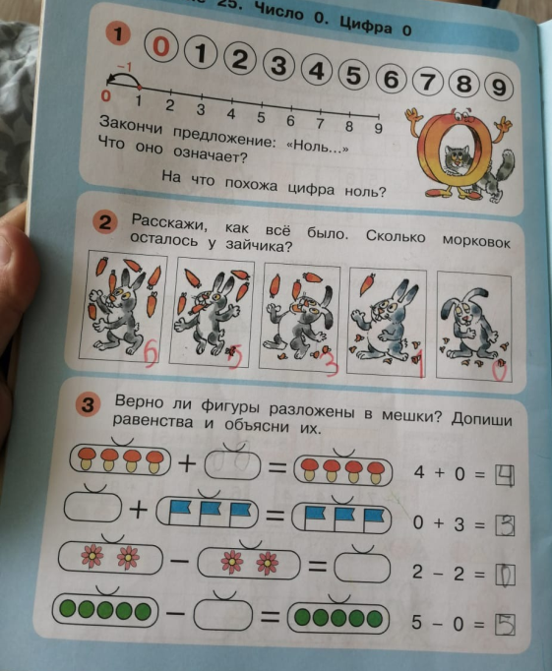

Дата: _14.04.20, 16.00 - 16.30____

Тема занятия Буква и звук Чч.
Форма организации обучения (чат, видеоконференция и т.п.) – http://us04web.zoom.us/profile
Вацап, Power Point, видеоуроки.
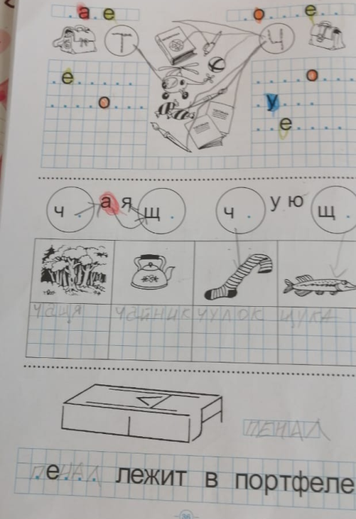

Дата: _15.04.20 , 16.00 - 16.30____

Тема занятия Число 0.Цифра 0.
Форма организации обучения (чат, видеоконференция и т.п.) – http://us04web.zoom.us/profile
Вацап, Power Point, видеоуроки.
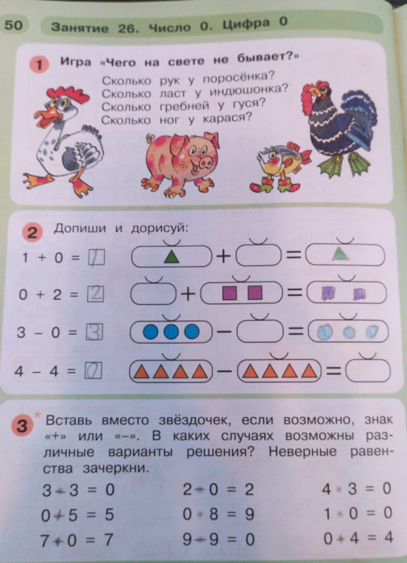

Дата: _16.04.20, 16.00 - 16.30____

Тема занятия Число 10.
Форма организации обучения (чат, видеоконференция и т.п.) –http://us04web.zoom.us/profile
Вацап, Power Point, видеоуроки.

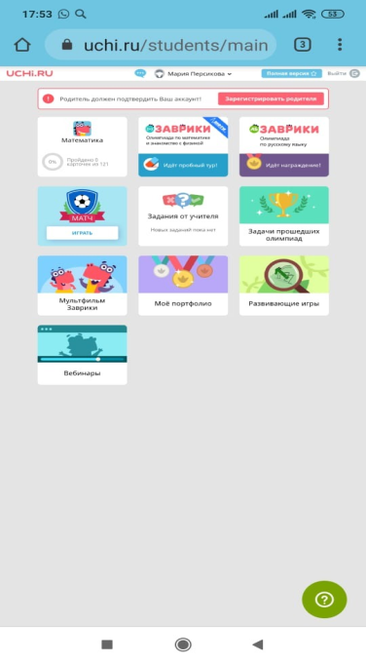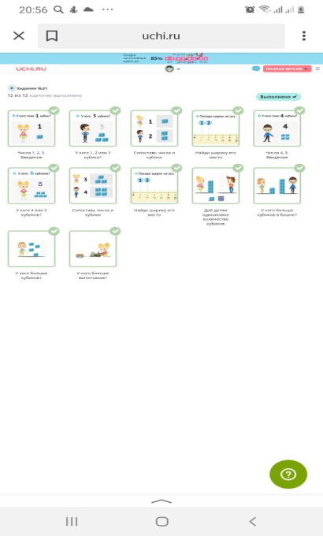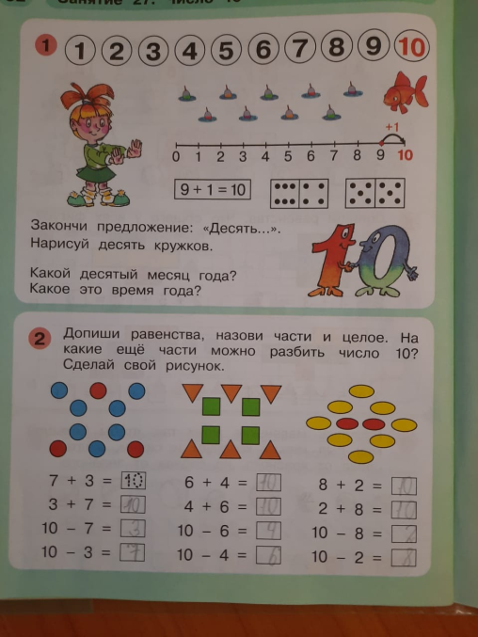
Дата: _20.04.20, 16.00 - 16.30____

Тема занятия Буква ъ
Форма организации обучения (чат, видеоконференция и т.п.) – http://us04web.zoom.us/profile
Вацап, Power Point, видеоуроки.
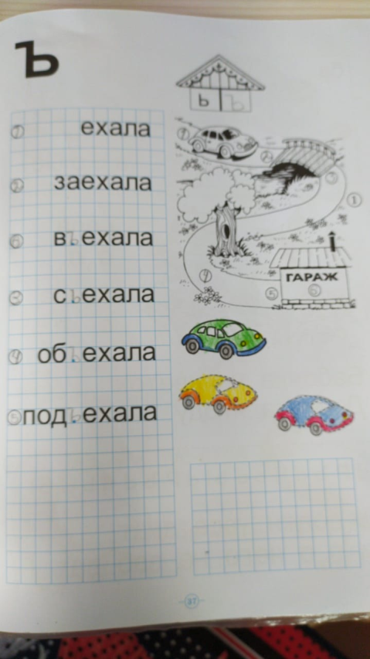

Дата: _21.04.20, 16.00 - 16.30____

Тема занятия Число 10
Форма организации обучения (чат, видеоконференция и т.п.) –http://us04web.zoom.us/profile
Вацап, Power Point, видеоуроки.

